**照片中物品几何参数的估计**

**摘要**

对照片中物品的集合参数的估计是司法现场勘查、文物发掘中都会遇到的一个问题。本文利用Sketchup建立空间直角坐标系，张氏标定法等对二维的照片进行了三维的重构，从而对照片中物品的集合参数进行了估计。

针对问题一，我们对pic00、pic11、pic12建立两两垂直的世界坐标系，以放置物品的桌角为原点，选取地砖上两组互相垂直平行线来确定起始平面。利用线和面的性质，求解得到单位长度、投影仪镜头盖点和小和尚的高度，通过圆在二维平面上的性质，任取其中三点，可求得其圆心位置和圆的半径，在杯口和杯底进行绘图求解，连接圆心，进而求得杯子的高度和杯口半径。依靠圆与直线的关系，利用切点求得图中木棒顶端的空间坐标，最后用空间坐标系当中两点距离公式求得木棒长度。对于杯柄曲线，选取杯柄的中线来绘制，然后用三点圆弧工具将密集折线绘制成光滑曲线。

针对问题二，选取的棋盘方格纸作为标定物，提高图中参数估计的精度，其中每一个的边长为3cm。根据照相机的成像规律，可以建立像素坐标系、像平面坐标系、相机坐标系和世界坐标系，物品参数的估计就是像素坐标系和世界坐标系之间的转换。通过相关查阅资料，我们找到了转换的公式。对于公式中存在的相机参数，我们通过张氏标定法得到。由于方格纸上点的像素坐标和世界坐标系坐标均为已知，找到至少4个顶点，通过求解线性方程组，对相机的参数进行求解。在得到相机参数后，通过像素坐标求出点在世界坐标系下的坐标，对物品的相关参数进项估计。

针对问题三，要设计以普通数码相机为硬件主体，尽可能便捷、快速、准确地还原物品几何参数以及相对位置关系的场景采集和三维重构方案。我们利用数码相机作为图像传感器来识别物体各特征点的位置, 实现三维物体尺寸的测量。构建相机成像模型，通过世界坐标系、相机坐标系、图像坐标系、像素坐标系四个坐标系的三次矩阵转换来表达，以此为之后的图像处理带来方便。利用内部参数矩阵的标定和已知数据以及利用相机得到的多个特征点坐标确定物体空间点的位置得出外部参数矩阵，再通过公式逆求得到二维图像的立体信息，以此反映了物体的空间结构，达到三维重构的目的。

**关键词：**3D建模 三维重构 张氏标定法 物品参数

# 问题的重述

在司法现场勘查和文物发掘时，由于受到时间和空间的限制，经常需要通过现场照片对物品的方位、尺寸或形状进行估计。如何准确地估计出照片中物体的集合参数是一个值得研究的问题。

通过建模分析，解决下列问题。

（1）根据附件中的照片估计下列参数，并说明用到了哪些照片以及具体的方法。

小和尚的高度；

手中木棒的长度；

杯子的高度；

杯口半径；

绘制杯柄曲线；

木棒顶端A点与投影仪镜盖上B点之间的距离。

（2）如果在现场拍照时可以摆放标定物，对估计图中物品参数或提高精度是否有帮助？如果有帮助，请详细描述所用标定物的参数，以及相应的估计图中物品参数的方法。

（3）设计一种以普通数码相机为硬件主体的场景采集和三维重构方案，以期尽可能便捷、快速、准确地还原物品几何参数以及相对位置关系，并讨论该方案使用的条件。

# 问题的分析

问题一：考虑到需要从二维的照片估计出三维物体的几何参数，于是将照片导入Sketchup软件，利用x轴方向和y轴方向的两组平行线，在照片上建立空间直角坐标系。对于尺寸参数，如小和尚的高度、木棒的长度、杯子的高度、杯口半径、木棒顶端A点与投影仪镜头盖上B点之间的距离，首先需要找到各端点所在的高度平面，再在平面上找到端点的位置，用卷尺工具进行测量。对于形状参数，如绘制杯柄曲线C，首先需要找到杯柄所在的平面，在该平面上利用描点法找出位于曲线上的点，用折线将点连接，再用三点画弧工具使之变得平滑。

问题二：由于方格纸能够便捷地计算出点在现实中的具体位置，因此将棋盘方格纸作为标定物。根据照相机成像原理，通过像素坐标系、像平面坐标系、相机坐标系和世界坐标系之间转化的公式，将照片和实际建立联系。再利用方格纸上的点，通过张氏标定法对相机的参数进行标定。从而能够计算照片中的点在世界坐标系下的坐标，进行对图中参数的估计。

问题三：要解决的是如何从二维图像中得到三维立体信息。首先要通过建立合适的坐标系，将多张图片、多个二维信息统一化，得出统一标准的坐标数据，由此我们构建相机成像模型，找到通过世界坐标系、相机坐标系、图像坐标系、像素坐标系四个坐标系的三次矩阵转换来表达的方法。然后要解决相机内外部参数对图像显示信息的影响。首先利用数码相机已知的内部基本参数，在寻找各张图像的特征点，确定物体空间点的位置，得到外部参数，利用已知模型逆求得立体信息，以此达三维重构的目的。

# 模型的假设

（1）不考虑镜头畸变

（2）桌面与地砖平行

（3）世界坐标系为直角坐标系

# 符号说明

|  |  |
| --- | --- |
| 符号 | 说明 |
|  | 直线 |
|  | 线段 |
|  | 圆 |
|  | 平面 |
|  | 点 |
|  | 木棍上端点 |
|  | 木棍下端点 |
|  | 投影仪盖 |
|  | 世界坐标系下的坐标 |
|  | 相机坐标系下的坐标 |
|  | 图像坐标系下的坐标 |
|  | 像素坐标 |
|  | 一个像素长的实际值 |
|  | 一个像素宽的绝对值 |
|  | 焦距 |
|  | 旋转矩阵 |
|  | 平移矩阵 |
|  | 相机参数 |
|  | 相机内部参数 |
|  | 相机外部参数 |
|  | |

# 模型的建立和求解

## 问题一模型的建立和求解

由于需要通过二维的照片估计三维物体的几何参数，于是我们利用Sketchup建立三维模型进行求解。

### 问题一模型的建立

（1）建立空间直角坐标系

首先将照片导入Sketchup进行照片匹配，出现两条红线和两条绿线，如图 5‑1所示。

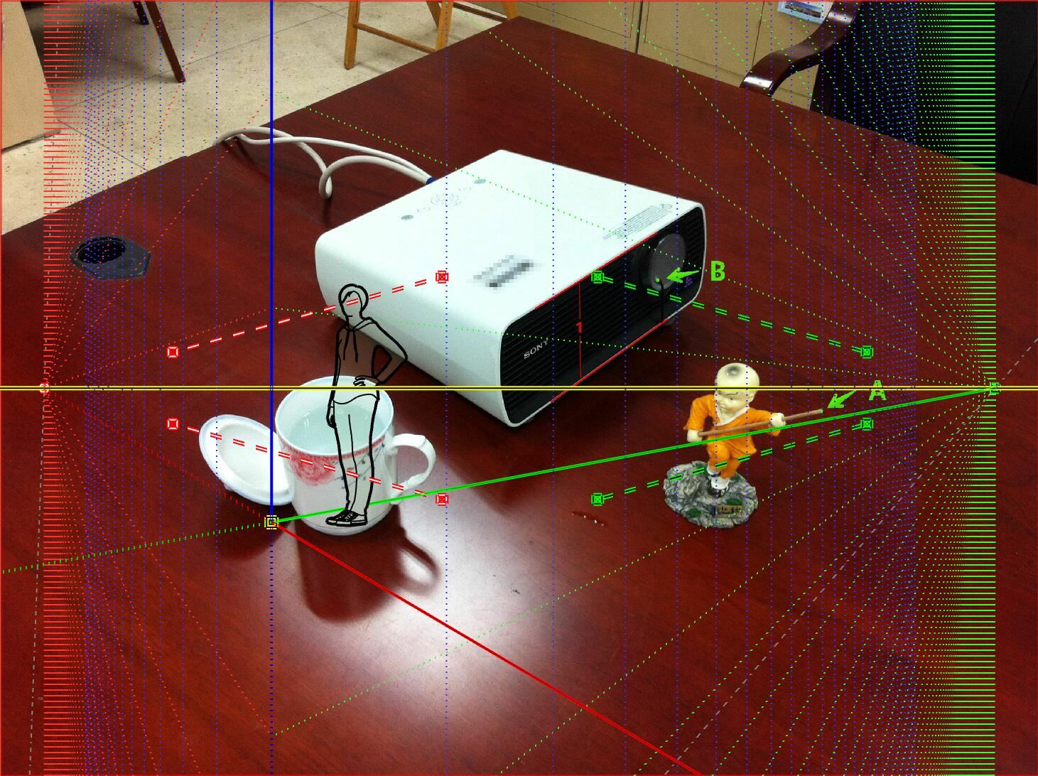

图 5‑1照片匹配

将红色和绿色的线分别拖至与x轴、y轴平行的一对平行线上,将坐标原点拖至转折较大的位置，如桌角，完成空间直角坐标系的建立。

（2）参数的估计

·线段长度的估计

首先分别找出两个端点所在的平面，得到端点M的坐标 ,端点N的坐标，计算线段MN的长度，

 (1)

·圆的方位的估计

圆的方位由圆心坐标决定，在一段已知圆弧上取三个点，确定圆心坐标。

圆的一般式：

  （2）

由圆的一般式可知，需要三点才能确定圆在二维平面上的准确位置。

假设圆心的坐标为，已知的三个点的坐标为、、。

那么有，

 （3）

消去 ，可得：

 （4）

代入，求得圆心的坐标为：

 （5）

·曲线形状的估计

首先利用Sketchup画出曲线所在的平面，利用描点法，取位于曲线上的若干个点，点的数量越多，绘制的曲线越精确。再用折线将所取的点依次连接，最后用Sketchup里的三点圆弧工具将折线变成光滑的曲线。

### 问题一模型的求解

（1）图片的选择

由于建立空间直角坐标系需要找到x轴方向和y轴方向的两组平行线，因此选择容易找到满足要求的线（如地砖线、桌边线、投影仪上的标签线等）的照片进行建系计算。此外，待估计的量在照片中需要保持完整，清晰可见。

因此，选择在pic00建系估计小和尚的高度、杯子的高度、杯口半径、A点和B、点之间的距离d。选择pic11建系估计手中木棒的长度。选择pic12建系绘制杯柄曲线C。

（2）利用pic00参数的估计

·空间直角坐标系的建立

将红色和绿色的线分别移至两对相互平行的地砖线上，将坐标原点移至桌角，完成空间直角坐标系的建立。

·单位长度的确定

如图 5‑2所示，用直线描出投影仪下沿的边线，在线上取一点做z轴的平行线，过上一点做平行于x轴的直线，将直线平移至于投影仪上沿相交，连接交点和上所取的点得到线段，线段的长度即单位长度。

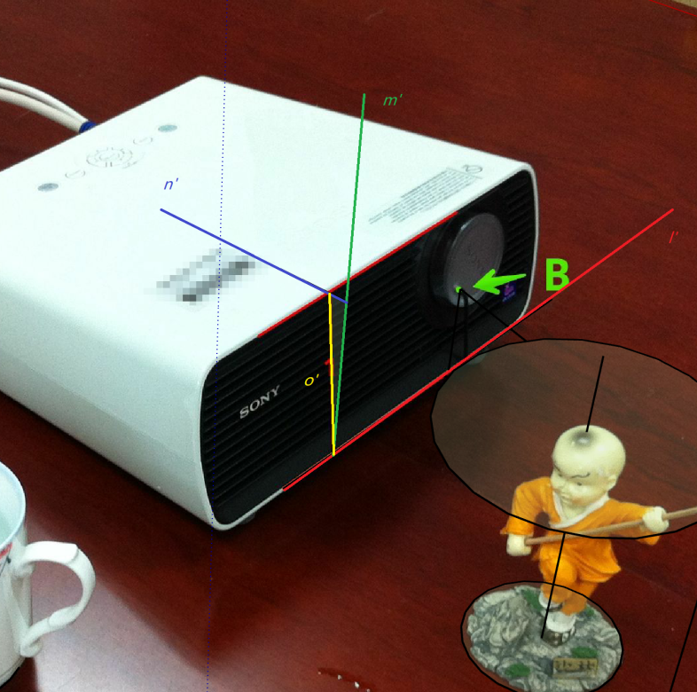

图 5‑2单位长度的计算

·小和尚的高度

首先确定桌面平面,在桌面上画一圆平面 。从平面上一点D画一条平行于z轴且过小和尚头顶的线，以小和尚头顶点E为圆心绘制头顶高度平面，小和尚高度 即线段DE的长度。小和尚高度计算的实物图如图 5‑3所示，

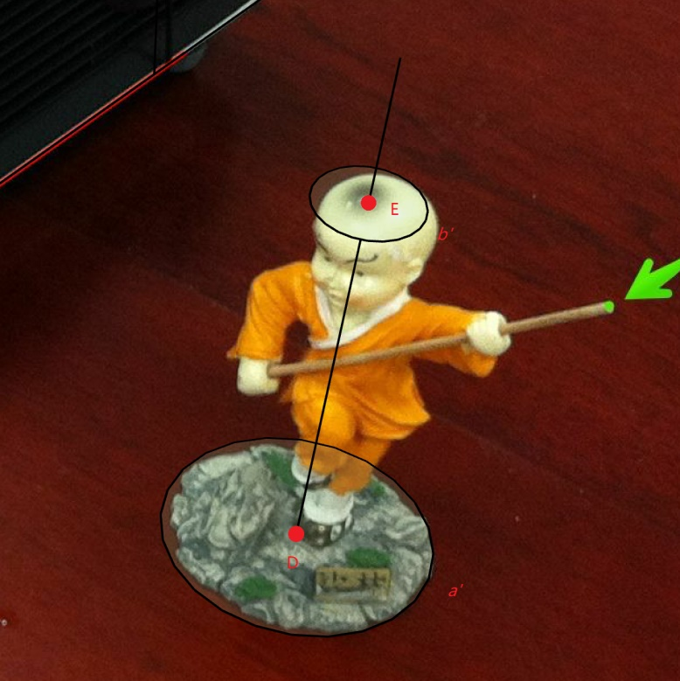

图 5‑3小和尚高度的计算

利用公式（1）计算出小和尚的高度

·杯子的高度与杯口半径

如图 5‑4所示，首先在杯底圆的圆周上取三个不重合的点FGH，利用三点法求得圆心 的方位。再次使用三点法，在杯口取三个点IJK确定杯口的圆心，连接，利用两点之间距离公式求得杯子的高度

连接 利用两点之间的距离公式求得杯口半径

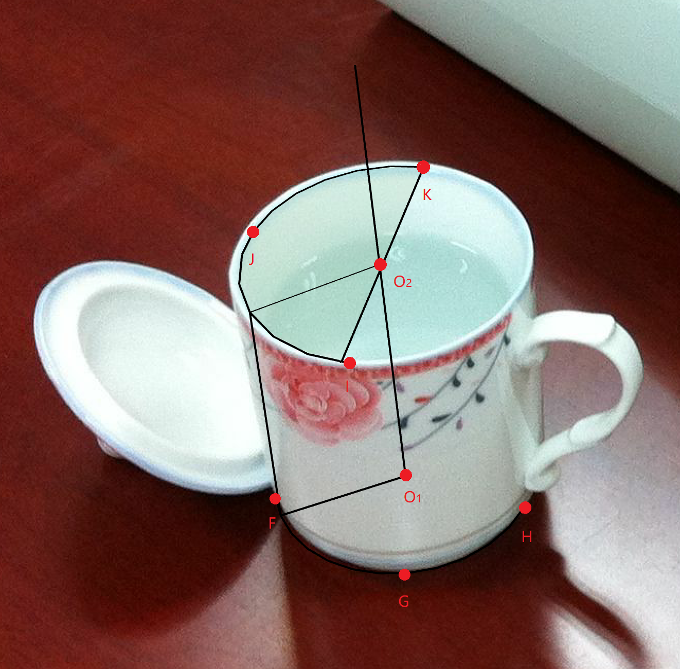

图 5‑4杯子高度和杯口半径的计算

·木棒顶端A点与投影仪镜头盖上B点之间的距离

如图 5‑5所示，过点A做视觉上平行于z轴的直线，将圆平面放缩至与直线相切，将放缩后的平面 向上平移至与A点相切，得到A点的真实位置。再将线段 平移至点B。得到点B坐标，计算出线段AB的长度为

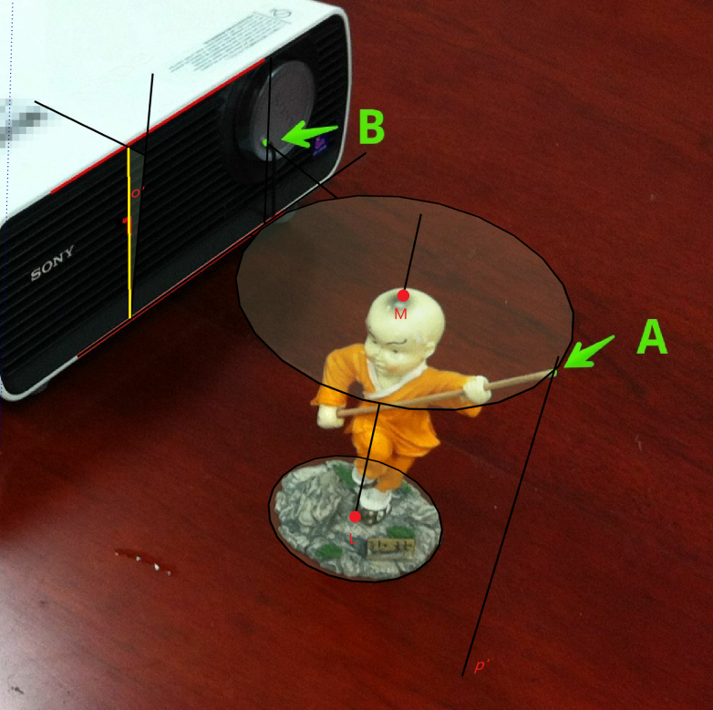

图 5‑5线段AB长度的计算

（3）利用pic11参数的估计

·空间直角坐标系的建立

将红色和绿色的线分别移至两对相互平行的地砖线上，将坐标原点移至桌角，完成空间直角坐标系的建立。

·手中木棒的长度

如图 5‑6所示，首先用于pic00中相同的方法计算出单位长度。过点Q画平行于z轴的直线，过桌面上一点绘制桌面的圆平面，将圆平面放缩至与直线 相切，将放缩后的平面向上平移至Q点，得到点Q的坐标，用相同的方法得到点A的坐标，线段AQ的长度即木棒长度，。

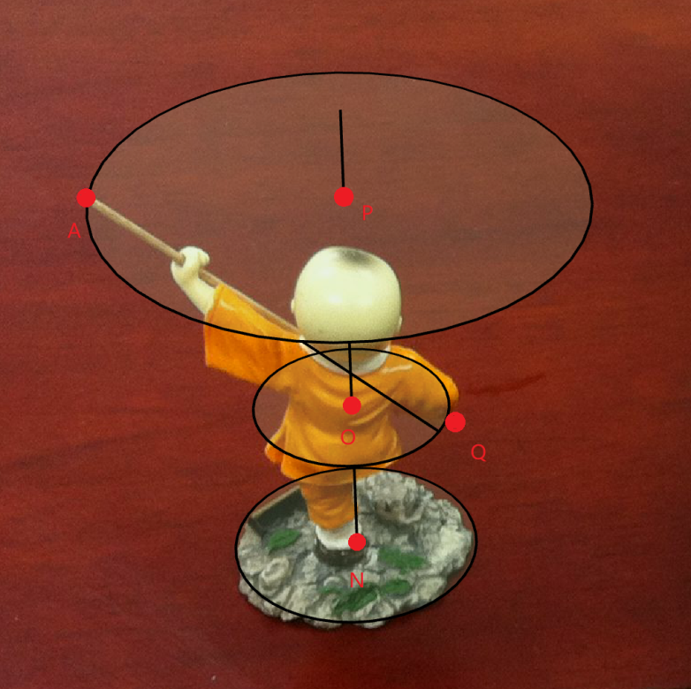

图 5‑6木棒长度的计算

（4）利用pic12参数的估计

·空间直角坐标系的建立

将红色和绿色的线分别移至桌面平行的边缘，将原点移至桌角，完成平面直角坐标系的建立。

·杯柄曲线C的绘制

如图 5‑7所示，为了方便寻找杯柄所在的平面,取杯柄的中线为准绘制杯柄曲线C。能够确定杯柄所在的平面即半径所在的竖直剖面。

在杯柄的中线上取若干个分布较为密集的点，用折线将点依次连接，再利用三点圆弧工具将折线变为光滑的曲线。

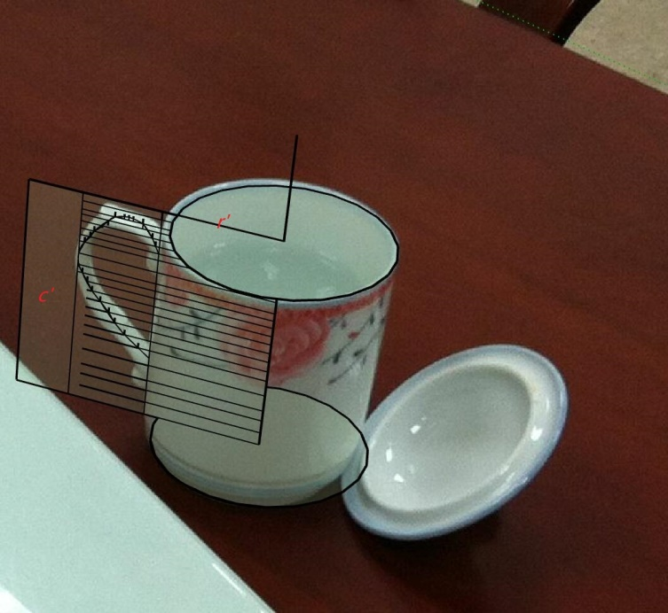

图 5‑7杯柄曲线的绘制

杯柄曲线的正视图如图 5‑8所示，

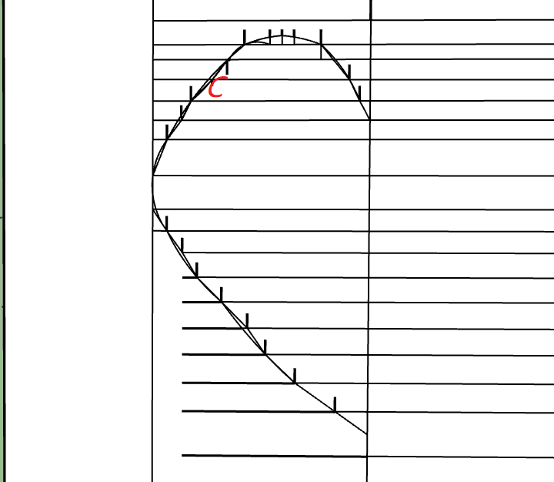

图 5‑8杯柄曲线正视使图

## 问题二模型的建立与求解

### 标定物的选取

现场拍照时摆放参照物能够提高对图中物品参数估计的精确程度。选取的黑白棋盘方格作为标定物，其中每一方格的边长为3cm，如图 5‑9所示

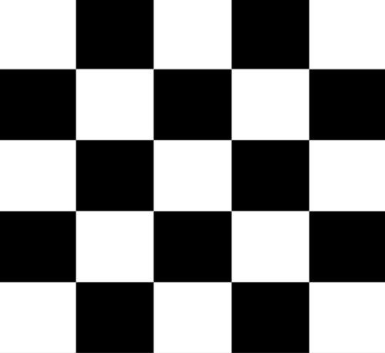

图 5‑9标定物方格图

将棋盘方格图作为标定物能够为表示棋盘上的点提供便利，且标定时产生的误差较小。

### 构建相机成像模型

相机成像的原理涉及四个坐标系：世界坐标系即根据自然环境所选定的坐标系，坐标用来表示；相机坐标系，以光轴与图像平面的交点为图像坐标系的原点所构成的直角坐标系，坐标用来表示；图像坐标系以照片中心点，两坐标轴分别平行于照片边缘的坐标系，用 表示；像素坐标系以照片左上角为原点以像素为单位的坐标系，用表示。问题二需要估计物品的参数，即完成像素坐标系和世界坐标之间的转换。

查阅相关文献，图像坐标系到世界坐标系的转化公式为，

 （6）

其中dx、dy分别表示一个像素长宽的实际值，表示照片中点的像素坐标，表示焦距，R表示从相机坐标系到世界坐标系的旋转矩阵，t表示相机坐标系到世界坐标系的平移向量。由于这些参数无法通过照片求得因此需要对其进行标定。下面利用张氏标定法对相机的参数进行标定。

设 （7）

其中s为常数，有

 （8）

将其展开得

将等式两边同乘分母，并整理得，

 （9）

将方格纸放在照片内的平面上,通过方格纸易求得方格纸端点的世界坐标值，且通过对照片的测量易得出端点的图像坐标。可以假设 （10）

利用方格纸上的一个点能够得到两个方程。由于具有八个自由度，因此至少通过找4个方格纸上的顶点列出8个方程即可解得矩阵H。

利用照片得到需要计算的点的像素坐标值，即可通过（8）式解得对应的世界坐标值，从而进行长度、方位等参数的计算。

## 问题三模型的建立和求解

问题三要设计以普通数码相机为硬件主体，尽可能便捷、快速、准确地还原物品几何参数以及相对位置关系的场景采集和三维重构方案。因此利用数码相机作为图像传感器来识别物体各特征点的位置, 可以实现三维物体尺寸的测量。

在式子（2）中由相机本身决定，称为相机的内部参数记作N，由相机坐标系和世界坐标系决定，称为外部参数,记作H。

可以得到

 （11）

·内部参数的标定

包括、、、、等5个参数*,* 它们只和相机的结构和设置有关。

像素点间距、是图像坐标系转换为像素坐标系的基准，不易直接求得。可以利用对已知实际长度的线段拍摄，然后测出图像中此线段端点之间的像素间距。就不难算出、。具体方法是在确定相机的焦距、分辨率和物距的条件下，对标准图像进行拍摄，拍摄中尽量将相机光轴垂直通过标准图像的中心。再将实际测量值和像素坐标值代入式*(* 2*)* 中即可求得、，为了排除图像非线性畸变的影响，尽量靠图像中心取点。最后对和分别求算术平均值，就可获得、。

 （12）

·外部参数的标定

利用已知图像中6个特征点的世界坐标值来求解*.*知道特征点的数目越多*，*求得的参数矩阵就越精确*,* 6个特征点是最小数。

针对某一特征点, 令

 

取 个特征点就可以建立个线性方程，取，用矩阵形式写出这些方程

 

求解方程式即可求得外部参数矩阵，求得了相机的内外参数后，再通过对式的逆求，就可以从二维图像恢复物体的立体信息。为了求得物体丢失的深度信息，一般需要在不同方位拍摄两幅或两幅以上的图像，对两幅图像中的某特征点求其世界坐标，就能确定物体空间点的位置，确定了物体若干个空间点的位置，也就反映了物体的空间结构，达到了三维重构的目的。

具体方法是将相机内、外参数值和两幅图像中特征点的像素坐标分别代入式，联立两方程，即可求得特征点的世界坐标，由此完成三维重构。

·方案适用的条件

便于手工选取特征点的场景和物品，结构复杂、体积庞大。

# 模型的评价与推广

## 模型的优点

（1）利用Sketchup软件建立平面直角坐标系能够较为便捷的对照片中的参数进行估计。

（2）利用Sktechup对三维空间进行了较好的还原。

（3）将方格棋盘纸作为标定物，提高了对物品参数估计的精确度。

（4）用张氏标定法对相机的参数进行了较为精确的标定。

## 模型的缺点

（1）通过Sketchup建立空间直角坐标系，寻找平行线时具有一定的误差。

（2）问题二中仅取方格纸上的四个点对相机的参数进行标定，未做到十分精确。

（3）拍摄时相机光轴难以做到垂直通过标准图像的中心。

## 模型的推广

本模型既能够通过建立空间直角坐标系对物品的参数进行较为粗略的估计，又能够通过摆放标定物方格纸，利用数码相机改进拍摄方法对参数进行较为精确的估计，对通过照片估计物品参数具有一定的借鉴意义。

# 参考文献

[1]汪伟,李郝林.基于数码相机图像的三维重构[J].上海理工大学学报,2005(05):57-60.

[2] [生活没有if-else](https://blog.csdn.net/chentravelling)，相机成像原理

<https://blog.csdn.net/chentravelling/article/details/53558096>

[3]Lstyle，【机器视觉】张氏法相机标定 、

<https://zhuanlan.zhihu.com/p/24651968>

[4]木立，如何测算出图片中物体的实际尺寸

http://www.360doc.com/content/14/0809/18/175820_400614947.shtml